2015年6月3日，我院文艺部为激激励我校大学生坚持梦想提高自信同时提高综合素质使之全面发展举办了以“以你为榜，秀出我样”为主题的模仿秀大赛。大赛分为歌曲和小品两个部分，各有千秋。

比赛过程中选手们积极展示自我，向偶像致敬，第一阶段即将结束时由建工系的王欢同 学模仿的黑豹乐队的《无地自容》再次将全场的气氛点燃起来，得到了观众与评委的认可，获得了第一名的好成绩。紧接着是小品组的表演前后连接比较紧凑，毫无违和感。各系表演都相当卖力，似乎这并不是一场比赛，更像是人生的舞台。每个人都充分发挥着自己的优势，为大家带来欢乐。最后伴随着高峰同学带来的《王妃》活动结束。

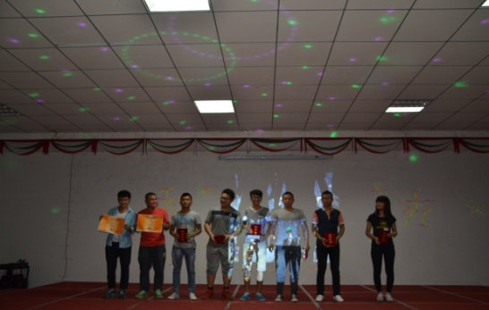 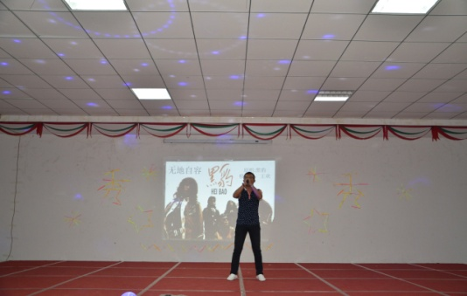

在此次比赛中，同学们都深得体会，都得了在崇拜偶像的同时也要学习偶像的优点，使自己更加完美并不是一味的盲目追求。提升自身优点能力，做好真正的自己，活出自己的风采！（院学生会）